Поздравляем наших бронзовых чемпионов!

С 22 по 29 июня 2021 года в г. Геленджике прошёл открытый Всероссийский «Кубок Черного моря» по волейболу среди команд юношей 2009-2010 г.г.р.
В нём принимали участие 19 сильнейших команд субъектов Российской Федерации.
В состав команды МБУ ДО ДЮСШ ст. Старощербиновская входили: Елагин Евгений, Подолянко Захар, Романенко Александр, Литаш Елисей, Черевков Савелий, Фурсов Арсений, Бятец Никита, Сидоренко Сергей, Жалдаков Глеб, Исаев Тимур, Вивчарь Владислав.
Наши юные спортсмены в упорной борьбе со счетом 3:0 обыграли команды г.Геленджика, г. Оренбурга, г.Майкопа.
Команда наших ребят в борьбе за бронзу, обыграла команду г.Ростов-на-Дону СШОР № 5 и заняла почётное 3-е место.
Команда юных спортсменов была награждена кубками, медалями и грамотами.
Ребята не только приняли активное участие в соревнованиях, но и отдохнули, посетив достопримечательности г. Геленджика и детские аттракционы.
Команду юношей подготовили тренеры-преподаватели по волейболу Бардак Александр Александрович и Моисеенко Елена Николаевна.

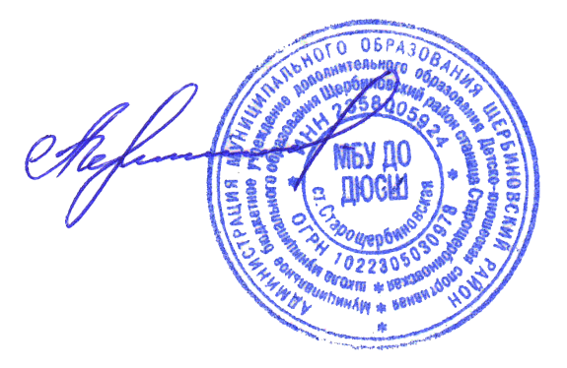

Директор МБУ ДО ДЮСШ
ст. Старощербиновская А.Г. Черепня

